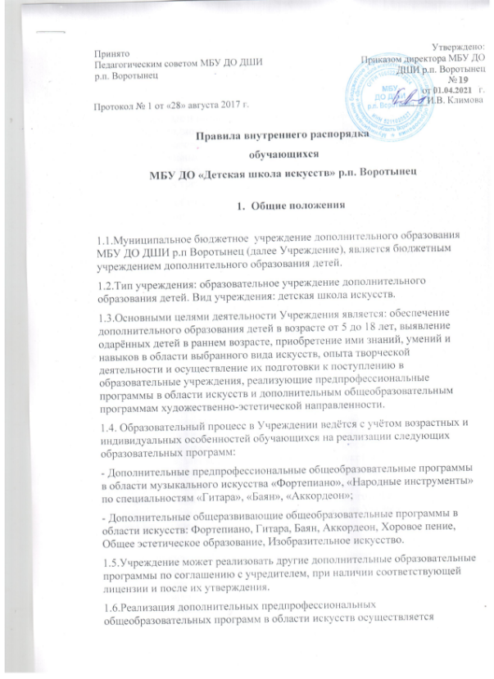

Учреждением на основе 7 (8) и 5(6) летних учебных планов. Срок освоения дополнительных предпрофессиональных общеобразовательных программ в области искусств для обучающихся, не закончивших основного общего образования или среднего (полного) общего образования и планирующих поступление в образовательные учреждения, реализующие основные профессиональные и предпрофессиональные образовательные программы в области искусств, может быть увеличен на 1 год. Учреждение имеет право реализовывать дополнительные предпрофессиональные общеобразовательные программы в области искусств в сокращённые сроки, а также по индивидуальным учебным планам с учётом федеральных государственных требований.
1.7.По желанию обучающихся, их родителей (законных представителей) возможно обучение по двум или более образовательным программам при наличии бюджетных мест.
1.8.Перевод обучающихся на следующий год обучения производится при условии освоения образовательной программы и успешного прохождения промежуточной аттестации в форме контрольных уроков, прослушиваний, зачётов, экзаменов, концертных выступлений и т.д..
1.9.Освоение дополнительных предпрофессиональных общеобразовательных программ в области искусств завершается итоговой аттестацией выпускников, формы и порядок проведения которой устанавливаются федеральным органом исполнительной власти, осуществляющим функции по выработке государственной политики и нормативно-правовому регулированию в сфере культуры, по соглашению с федеральным органом исполнительной власти, существующим функции по выработке государственной политики и нормативно-правовому регулированию в сфере образования. Лицам, прошедшим итоговую аттестацию, завершающую освоение дополнительных предпрофессиональных общеобразовательных программ в области искусств выдаётся завершенное печатью Учреждения свидетельство об освоении указанных программ. Форма свидетельства устанавливается Министерством культуры Российской Федерации. Лицам, не прошедшим итоговую аттестацию, завершающую освоение дополнительных предпрофессиональных общеобразовательных программ в области искусств, по неуважительной причине или получившим на итоговой аттестации неудовлетворительные результаты и отчисленным из Учреждения, выдаётся справка установленного Учреждением образца.
1.10.Освоение дополнительных общеобразовательных программ художественно-эстетической направленности завершается итоговой аттестацией выпускников, формы и порядок которой разрабатываются Учреждением самостоятельно. Обучающимся, прошедшим итоговую аттестацию, завершающую освоением дополнительных общеобразовательных программ художественно-эстетической направленности, выдаётся документ об образовании, заверенный печатью Учреждения, в соответствии с лицензией, форма которого разрабатывается Учреждением самостоятельно. Лицам, не завершившим обучение в соответствии с дополнительными общеобразовательными программами художественно-эстетической направленности, реализуемыми Учреждением, по заявлению их родителей (законных представителей) выдаётся заверенная печатью Учреждения справка установленного образца.
1.11.В Учреждении установлена система оценок ( «отлично» - 5, «хорошо» - 4, «удовлетворительно» - 3, «неудовлетворительно» - 2, «не аттестован – н/а) для прохождения промежуточной и итоговой аттестации. При прохождении аттестации для большей объективности оценки успехов обучающегося могут использоваться «минус» (-) и «плюс» (+). Порядок, периодичность и формы промежуточной аттестации разрабатываются Учреждением самостоятельно и регламентируются образовательными программами.
1.12.Обучающиеся, не освоившие программу учебного года и имеющие по итогам академическую задолженность (оценка «2» или не аттестован – н/а в результате пропусков) по одному или более предметам, по решению Педагогического Совета Учреждения:
-остаются на повторное обучение;
- продолжают обучение с условием ликвидации академической задолженности в течение одного месяца, но не позднее 30 сентября следующего учебного года;
- переводятся на другой вид образовательной программы по согласованию с родителями обучающихся (законными представителями);
-отчисляются из Учреждения.

1.13.Задолженности в пределах одной четверти ликвидируются в течение следующей четверти и оформляются приказом директора с указанием формы и сроков ликвидации академической задолженности. Учреждение должно создать условия для ликвидации академической задолженности обучающихся и обеспечить контроль за её ликвидацией.
1.14.Порядок отчисления обучающихся: Отчисление обучающихся производится на основании приказа директора Учреждения в следующих случаях:
- по заявлению от родителей (законных представителей) (без решения Педагогического Совета);
- освоение в полном объёме образовательных программ;
- медицинские противопоказания, по заявлению родителей (законных представителей);
- за неуспеваемость по одной или более из учебных дисциплин учебного плана при аттестации по итогам за год или неудовлетворительное поведение в Учреждении (по решению Педагогического Совета).
1.15. Выпускниками Учреждения являются обучающиеся, успешно прошедшие все этапы обучения в соответствии с принятыми образовательными программами. Выпуск обучающихся оформляется приказом Директора Учреждения.
1.16. Режим занятий обучающихся: Учебный год начинается, как правило, 1 сентября текущего года, делится на четыре учебные четверти и заканчивается, как правило, 31 мая следующего календарного года . Сроки начала и окончания каждой четверти утверждаются Директором Учреждения в соответствии с графиком учебного процесса и с учетом сроков каникул, устанавливаемых соответствующими органами управления образования. В Учреждении для обучающихся осенью, зимой и весной устанавливаются каникулы общей продолжительностью не более 30 дней. Время начала и окончания занятий в Учреждении, как правило, с 12.00 до 20.00 часов, в соответствии с внутренним распорядком Учреждения.
1.17.Единицей измерения учебного времени и основной формой организации учебного процесса в Учреждении является урок (групповой, мелклгрупповой и индивидуальный). Продолжительность одного урока не может превышать 45 минут. Для обучающихся между уроками устанавливается перерыв не менее 10 минут.
1.18.В каникулярное время, выходные и праздничные дни допускается проведение в Учреждении дополнительных репетиционных занятий с обучающимися, внеклассных мероприятий с детьми, мероприятий для совместного отдыха детей и родителей, в установленном порядке и т.д.
1.19. К основным формам учебного процесса (кроме групповых и индивидуальных занятий в форме урока) в Учреждении относятся также следующие виды учебных занятий: прослушивание, контрольный урок, зачет, академический концерт, отчетный концерт, экзамен и др.
1.20. Отношения Учреждения, обучающихся, родителей (законных представителей) обучающихся регламентируется действующим законодательством, настоящим Уставом, локальными актами Учреждения, могут быть оформлены договором.

2.Права и обязанности обучающихся
2.1.В соответствии Федеральным законом «Об образовании» № 273-ФЗ обучающимся предоставляются академические права ( ст.34 ч.1. п.7, п.22, п.29)
2.2. Права и обязанности обучающихся определяются Уставом и предусмотренными Уставом локальными актами Учреждения.
2.3. Обучающиеся имеют право на получение дополнительного образования в процессе освоения дополнительных предпрофессиональных общеобразовательных программ в области искусств в соответствии с федеральными государственными требованиями и (или) дополнительных общеобразовательных программ художественно-эстетической направленности, на получение дополнительных ( в том числе платных) образовательных услуг, на бесплатное пользование библиотечно- информационными ресурсами библиотек, на участие в управлении образовательным учреждением, на уважение человеческого достоинства, на свободу совести, информации, на свободу выражения собственных мнений и убеждений.
2.4. Привлечение обучающихся в Учреждении без их согласия и согласия родителей (законных представителей) к труда, не предусмотренному образовательной программой, запрещается.
2.5. Принуждение обучающихся к вступлению в общественные, общественно-политические организации, движения и партии, в том числе религиозные, а также принудительное привлечение их к деятельности этих организаций и к участию в агитационных кампаниях и политических акциях, не допускается.
2.6. По инициативе детей в Учреждении могут создаваться детские общественные объединения и организации, действующие в соответствии со своими Уставами и Положениями. Администрация Учреждения оказывает содействие в работе таких объединений и организаций.
2.7. Обучающиеся имеют право свободного посещения мероприятий, не предусмотренных учебным планом.
2.8. Обучающиеся имеют право осуществить перевод на другую образовательную программу внутри учреждения при согласии образовательного учреждения и успешном прохождении аттестации. Переводы обучающихся, связанные с изменением года обучения (класса), образовательной программы, вида искусства, внутри Учреждения осуществляются по окончании учебного года по заявлению родителей обучающихся (законных представителей) и оформляются приказом Директора Учреждения в соответствии с решением Педагогического Совета. Перевод в класс индивидуального обучения к другому преподавателю осуществляется на основании заявления родителей обучающихся (законных представителей) и приказа Директора Учреждения при наличии объективных условий (наличия кадров, размера педагогической нагрузки, расписания и др.).
2.9.Обучающийся имеет право, в случае многократных пропусков по болезни (предоставляется медицинская справка) перейти на обучение по индивидуальному учебному плану, в ктором учитывается данная ситуация и пересматриваются требования к срокам, программам промежуточной аттестации, в которой возможно не учитывать зачет по вариативной части.
2.10. Учреждение создает условия, гарантирующие охрану и укрепление здоровья обучающихся.
2.11. Максимальная учебная нагрузка, режим занятий обучающихся определяются Учреждением в соответствии с настоящим Уставом, учебными планами Учреждения и на основе требований и рекомендаций органов здравоохранения.
2.12. Обучающиеся обязаны выполнять Устав Учреждения и правила внутреннего распорядка Учреждения, утверждаемые Педагогическим Советом Учреждения.
3.Права иобязанности родителей (законных представителей) обучающихся
3.1.Родители (законные представители) несовершеннолетних детей (обучающихся в Учреждении) имеют право защищать законные права и интересы ребенка, принимать участие в управлении Учреждением. По согласованию с Советом Учреждения могут создаваться общественные инициативные группы родителей обучающихся (в том числе родительский комитет) для организации помощи Учреждению в проведении учебно- воспитательных, санитарно-гигиенических, хозяйственных и других мероприятий. Родители (законные представители) обучающихся имеют право присутствовать на заседаниях Педагогического Совета Учреждения в случаях рассмотрения вопросов об успеваемости и поведении этих обучающихся. Педагогический Совет Учреждения обязан не препятствовать присутствию родителей на его заседаниях и обеспечивать им возможность участия в обсуждении рассматриваемых вопросов.
3.2.Учреждение обязано обеспечивать родителям (законным представителям) несовершеннолетних обучающихся возможность ознакомления с ходом и содержанием образовательного процесса, а также с оценками успеваемости этих обучающихся.
3.3.Родители (законные представители) обучающихся обязаны: - выполнять Устав Учреждения. - выполнять Правила внутреннего распорядка Школы; - своевременно ставить в известность администрацию Школы о неявке обучающегося в случае его болезни; - совместно с работниками Школы контролировать обучение детей и создавать благоприятные условия для занятий обучающихся и освоения ими образовательных программ;
3.4. Учреждение привлекает родителей (законных представителей) обучающихся к организации учебно-воспитательного процесса групп через открытые занятия, зачёты, концерты, вставки, совместные массовые мероприятия и в других формах.
Данные правила должны быть доведены до каждого учащегося школы преподавателем по специальности.

